辽宁移动NC1100部署说明

- 部署模式
辽宁移动网上营业厅采用WEB https（ssl 443）提供服务、省公司门户采用WEB http（80）提供服务，WEB平均流量50-100M直接，峰值小于200M，网络结构如下：
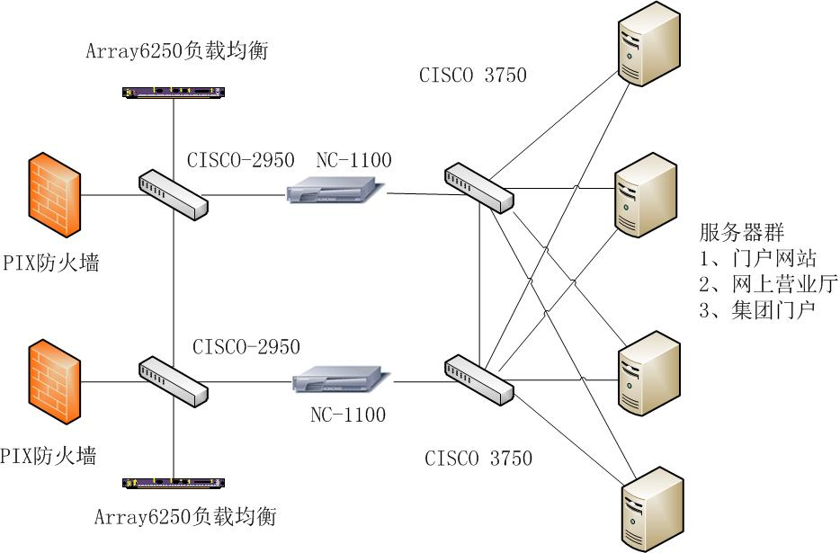
网络通信部分采用双机冗余结构，任何时候只有一条通信链路工作：两台PIX防火墙、两台CISCO2950、两台Array6250负载均衡、两台CISCO3750。网上营业厅和公司门户应用服务器采用多机多端口集群的模式提供服务。
*2台NC1100的位置原来部署的是两台趋势的防毒墙。

说明1、为什么要采用桥接模式？
由于用户WEB应用程序必须在IP包头（非http host头）中获取客户端IP，决定了我们的设备只能采用桥接模式。

说明2、为什么两台梭子鱼不可能采用active-active的模式？
用户的网络结构中四台交换机用STP协议实现交换机冗余，致使2台梭子鱼只有一台链路是导通的。

说明2、为什么部署可以采用松耦合（两台梭子鱼独立部署，各自成桥，相互没有关联）
去年9月份的时候，和印度工程师讨论的结果是如果双NC1100实现桥接冗余，WAN口之间、LAN口之间、管理口之间、3条链路都必须是导通的。显然在这里无法实现，STP冗余为了避免4台交换机之间形成环路，必须断开某一连接。此时和用户讨论的结果是，万一出现一台NC1100不通，交换机通过STP检测到链路异常，会把链路直接跳转到另一台NC1100。这样也大大简化了部署。

- 后台应用服务器的构成
辽宁移动目前要保护的主要是集团门户和网上营业厅，用户前端用array旁路做负载均衡和SSL加解密。

集团门户的结构是4台服务器集群多端口提供web服务，具体IP和端口号如下：
集团门户服务器A_IP: 10.65.3.11 端口8081、端口8082
集团门户服务器B_IP: 10.65.3.12 端口8081、端口8082
集团门户服务器C_IP: 10.65.3.13 端口8081、端口8082、端口8083
集团门户服务器D_IP: 10.65.3.14 端口8081、端口8082、端口8083
以上相当于保护10台WEB服务器

网上营业厅采用两台服务器多端口提供服务，具体IP和端口号如下：
网上营业厅A_IP: 10.65.3.37 端口6081、端口7081、端口8081、端口8082、端口8083、端口8084、端口8085、端口9080
网上营业厅B_IP: 10.65.3.40 端口6081、端口7081、端口8081、端口8082、端口8083、端口8084、端口8085、端口9080
以上相当于保护16台WEB服务器

- 用户网上营业厅和门户网站的代码结构
根据和刘工交谈的结果，网上营业厅采用JSP代码，中间件采用web、数据库采用oracle、其他详细的信息其实刘工的部门也不是很清楚，应为并不是支撑部门开发的网上营业厅和门户。

- 客户辽宁移动用户需要NC干什么，起什么作用？
答案是比较有意思的：抵抗攻击时一方面，但是主要用于逃避移动集团公司的安全扫描检测。哈哈！希望阻挡中国移动总公司针对各省公司定期大量的安全漏洞扫描，刘工对集团的安全检测扫描无比之烦燥。希望针对扫描检查，不予回应任何结果。

- 部署时间
部署时间要等客户确认，当然从他们主任的态度来看，目前NC并不是他们最紧急的东西，因为刘工给主任说今天上不了，主任连原因都没问，就说了句“上不了就不上呗！”就继续打牌去了，他们下班了都在公司打牌。所以时间还是比较充裕的。
机器可以在公司测试好，升级为最稳定版本后发出来，刘工说“如果设备有问题或者抗不住，我们先期就不上，等你们有把握的时候上。”我说“我们完全有把握！”刘工说“有把握、换了电口，如果安装上去有问题，你们看这办吧！”

- 部署步骤
部署步骤，客户没有任何实验环境，只给机会一次上到生产环境，先期采用被动模式，看看能不能阻挡集团的扫描，2个星期后切换为主动模式。
个人觉得此次部署一次成功，技术上重点应该注意是：
1、稳定的版本、根据SKY从中农大部署的情况，他认为6-2-0-1197比较可靠，这个需要再次确认，应为前期多次由于版本问题，比如复旦大学，20M就死机了。
2、策略的优化，针对比较耗资源的策略，我们要偷偷关闭不用，节省系统资源。
3、确保软件和硬件bypass功能稳定可用。
4、要在客户现场监控1天运行情况。

- 技术应急预案
如果设备出现down机，软件bypass工作不正常，应急预案为：
- 拔掉NC、WAN口和LAN口网线，并把LAN网线接入前2950交换机，有条件的话记录此时NC运行状态。
- 直接断电，使NC运行于硬件bypass模式，有条件的话记录此时NC运行状态。记录此时NC运行状态。

